PHP文档规范及phpDoc指南

版本 | 内容 | 作者 | 日期
1．0 | 初稿 | 焦琨 jkyeah@hotmail.com | 2012-4

目录

1 概述 3
2 PHPDoc/ phpDocumentor 3
2.1 什么是PHPDoc/phpDocumentor 3
2.2 phpDocumentor1和phpDocumentor2 5
2.3 phpDocumentor安装 5
2.3.1 pear安装 5
2.3.2 phpDocumentor安装 6
3 使用phpDocumentor生成文档 6
3.1 phpDocumentor使用说明 6
3.2 生成指定目录下的文档 6
3.3 生成指定文件的文档 6
3.4 指定文档标题 7
4 PHP注释规范 7
4.1 需要特别注意的地方 7
4.2 文件、类注释 8
4.3 方法注释 8
4.4 常用tag标签 9
4.4.1 常用tag列表 9
4.4.2 @param变量类型列表 9
4.5 常用的嵌入式{@tag }用法 10
4.5.1 {@link}用法 10
4.5.2 {@source}用法 10
4.5.3 其他inline tag 11
4.6 <code></code>用法 11
5 参考资料 12

概述
对于一个开发人员，文档总是最感到头疼的事情之一。而且，很可能你对待文档会采取截然不同的2种态度：

- 当你使用别人的代码库的时候，最希望得到的是它的技术文档，尤其是当时间很紧，而你又不得不硬着头皮去读那些生涩的代码的时候。

- 当写你自己的程序的时候，最不希望做的事情却是给它编写专门的技术文档，你会以种种理由给自己开脱：我的代码已经足够清晰了，完全不用再为它重新编写文档了……
为了解决这个问题，文档工具由此产生。按照规范格式编写代码注释，当代码写完了，技术文档也就完成了。良好的代码注释不仅能够帮助开发人员在编写代码时缕清思路，尽可能避免逻辑bug，而且规范的代码注释还能够使用文档工具直接生成API手册。
下面是一个规范的代码注释：
/**
* Common base class of all phpdoc classes （简述，用在索引列表中）
*
* As a kind of common base class PhpdocObject holds
* configuration values (e.g. error handling) and debugging
* methods (e.g. introspection()). It does not have a constructor,
* so you can always inheritig Phpdoc classes from this
* class without any trouble. （详细的功能描述）
*
* @author Ulf Wendel
* @version $Id: PhpdocObject.php,v 1.3 2001/02/18 15:29:29 uw Exp $
* @package PHPDoc （文档标记）
*/
class PhpdocObject {
.....
}

PHPDoc/ phpDocumentor

什么是PHPDoc/phpDocumentor
PHPDoc（现在项目名改为了phpDocumentor）是PEAR下面的一个非常优秀的模块，它的目标是实现类似javadoc的功能，可以为你的代码快速生成具有相互参照，索引等功能的API文档。

目前PHPDoc有3个主要的版本：
- PHPDoc：此版本最高到1.0beta，已经停止维护，升级为phpDocumentor，PHPDoc的官网是http://www.phpdoc.de/，有兴趣的话可以看看。此版本生成的文档格式如下图：
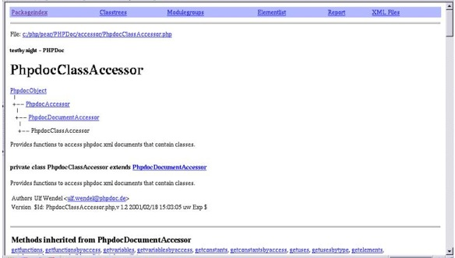
- phpDocumentor1：此版本最高到1.4.4，已经升级到phpDocumentor2，目前网上大部分的PHP开源项目都是由此版本工具生成的API手册。官网：http://www.phpdoc.org/，此版本生成的文档格式如下图：
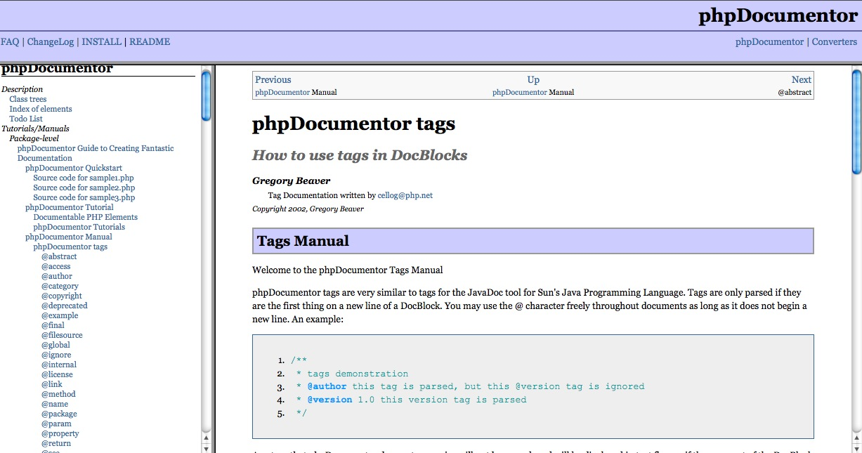
- phpDocumentor2：此版本还在升级维护中，目前最高版本是2.0.0 alpha1。官网：http://www.phpdoc.org/，此版本生成的文档格式如下图：
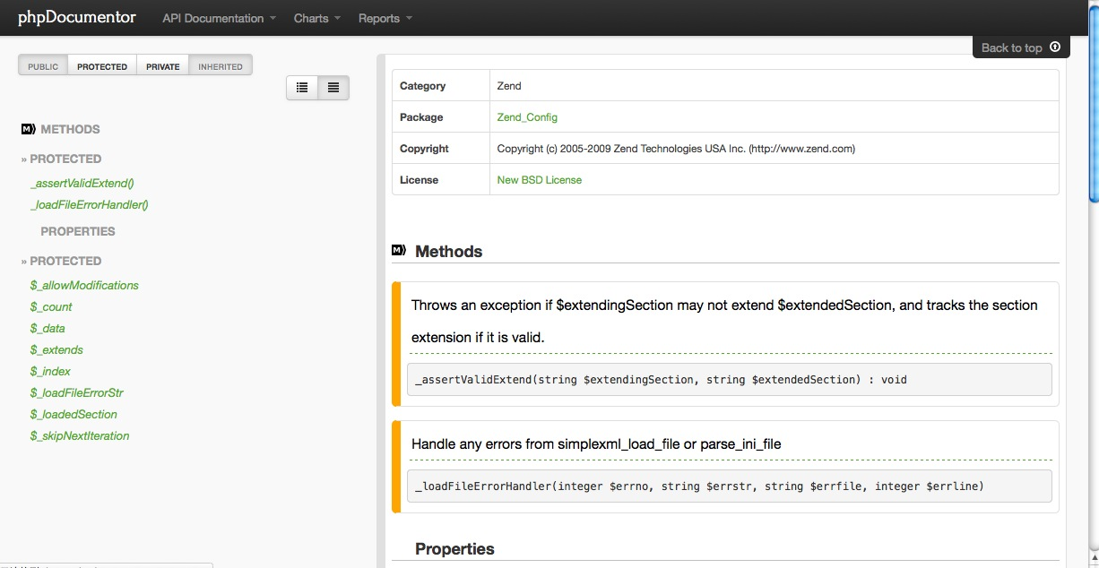

phpDocumentor1和phpDocumentor2
因为最初的版本PHPDoc早已停止维护和升级，本文不再介绍和使用。phpDocumentor从1.4.4直接升到了 phpDocumentor2，2比较于1做了如下改变：
- High performance：更高的性能。优化后的phpDocumentor生成同一个项目的文档，比前一版本最高节省90秒。
- Template System：提供了非常灵活的模板系统，用户可以订制自己的API手册样式。而且也修正了1.4.4非常讨厌的默认iso-8859-1编码，改成了默认utf-8。
- Reports & Charts：可以生成开发人员可能感兴趣的图标和报告，如类的继承关系、接口实现拓扑图，TODO就列表等。
- Plugins：增加了以AoP模式实现的的插件功能，开发人员可以开发或重写自己的tag解释方法。

在安装和使用上，phpDocumentor1和phpDocumentor2基本一样，所以下文就统一以phpDocumentor说明。（因为phpDocumentor2的默认responsive模板生成的文档实在不太好看和不习惯，而且phpDocumentor2的新特性大多都用不上，所以笔者现在用的是能够生成php.net上PHP手册样式的phpDocumentor1.4.4）

phpDocumentor安装

pear安装
因为phpDocumentor是PEAR的一个模块，虽然phpDocumentor也支持单独下载使用，但最后以PEAR模块安装。所以如果PHP没有安装PEAR，需要先安装PEAR：
Unix/Linux/BSD：
$ wget http://pear.php.net/go-pear.phar
$ php go-pear.phar

Mac OS X：
$ wget http://pear.php.net/go-pear.phar
$ php -d detect_unicode=0 go-pear.phar

phpDocumentor安装
- phpDocumentor1.4.4
安装要求：PHP version 4.1.0或以上
$ pear install PhpDocumentor
说明：phpDocumentor1.4.4比较讨厌的地方是文档的tpl模板默认编码是iso-8859-1，而不是常用的utf-8，如果不修改的话可能会产生中文乱码的问题。修改默认编码方法如下：
找到PEAR的安装目录，以笔者的电脑为例，PEAR的安装目录是：/opt/local/lib/php/pear
$ cd /opt/local/lib/php/pear/data/phpDocumentor/phpDocumentor/Converters
$ find ./ -name '*.tpl' | xargs sed -i 's/iso-8859-1/utf-8/g'

- phpDocumentor2
安装要求：PHP 5.2.6或以上，最好安装有XSL和Graphviz扩展。如果需要生成PDF格式的文档，还需要安装wkhtmltopdf扩展。
$ pear channel-discover pear.phpdoc.org
$ pear install phpdoc/phpDocumentor

使用phpDocumentor生成文档

phpDocumentor使用说明
使用phpdoc –h命令可以产看帮助手册，本文不再详述。

生成指定目录下的文档
$ phpdoc -d [SOURCE_PATH] -t [TARGET_PATH]

生成指定文件的文档
$ phpdoc -f [SOURCE_FILE_PATH] -t [TARGET_PATH]

指定文档标题
$ phpdoc -d [SOURCE_PATH] -t [TARGET_PATH] –ti ‘文档标题’

PHP注释规范

需要特别注意的地方
- 需要生成文档的注释必须是以“/**”开头，以“*/”结尾。主流的IDE开发工具（如Eclipse，Zend）会用不同的颜色来区分下面的几种注释。
/**
* 可以生成api文档
*/

/*
* 不会生成api文档
*/

//不会生成api文档
- 每行注释都必须用“*”开头，否则无法生成文档。
/**
* 此行可以生成api文档
此行无法生成api文档
*/
- 适当的使用HTML标记语言来美化文档。不管是生成HTML格式还是CHM格式的文档手册，文档工具都是先生成HTML文档页面，所以适当的使用<br/>或<b>标签可以美化文档，方便阅读。
/**
* 带<br/>标签的会生成所见格式的带换行的$fields参数说明文档
* @param mixed $fields 查询字段，默认全部字段’*’<br/>
* =string e.g. 'field1,field2'<br/>
* =array e.g. array('field1','field2') <br/>
* …
*/

/**
* 不带<br/>标签，$fields参数的说明文档会堆积到一行，很难阅读
* @param mixed $fields 查询字段，默认全部字段’*’
* =string e.g. 'field1,field2'
* =array e.g. array('field1','field2')
* …
*/
- public和private方法：一般情况下，private私有方法不会暴露给其他开发人员，所以private方法的注释一般以“/*”开头，而public方法以“/**”开头。

文件、类注释
/**
* Common base class of all phpdoc classes （简述，用在索引列表中）
*
* As a kind of common base class PhpdocObject holds
* configuration values (e.g. error handling) and debugging
* methods (e.g. introspection()). It does not have a constructor,
* so you can always inheritig Phpdoc classes from this
* class without any trouble. （详细的功能描述）
*
* @copyright Copyright &copy; 2012, 公司名或作者名
* @author Ulf Wendel
* @version $Id: PhpdocObject.php,v 1.3 2001/02/18 15:29:29 uw Exp $
* @package PHPDoc （文档标记）
*/
class PhpdocObject {
.....
}

方法注释
/**
* 根据指定条件返回结果列表
* @param mixed $fields 查询字段，默认全部字段’*’<br/>
* =string e.g. 'field1,field2'<br/>
* =array e.g. array('field1','field2') <br/>
* @param mixed $condition 查询条件<br/>
* =array e.g. array(field1=>value1,field2=>value2) <br/>
* =string e.g. 'field1=value1 AND field2=value2'<br/>
* @param string $orderby 排序条件<br/>
* e.g. 'id DESC' or 'field1 DESC,field2 ASC'<br/>
* @param mixed $limit LIMIT条件<br/>
* =string e.g. '0,30'<br/>
* =int e.g. 30<br/>
* =array e.g. array(0,30) <br/>
*
* @return array 数组列表
*/
public function findAll($fields='*',$condition=NULL,$orderby=NULL,$limit=NULL)
{
...
}

常用tag标签

常用tag列表
Tag | 说明 | 格式
@param | 方法、函数的参数 | @param 参数类型 $参数名 参数说明
@author | 作者 | @author 作者名 <author@mail.com>
@return | 返回值 | @return 返回值类型 返回值说明
@version | 版本说明 | @version 版本号
@copyright | 版权信息 | @copyright Copyright &copy; 2012, 公司名或作者名
@since | 第一次添加的日期或版本 | @since 2012-01-01 或  @since version 1.0
@property | 类的属性说明 | @property 属性类型 $属性名 属性说明
@access | 方法的访问权限 | @access private | protected | public
@link | 链接 | @link URL link_text
@see | 参见锚点 | @see file.ext|elementname|class::methodname()|class::$variablename|functionname()
@example | 代码示例 | @example /path/to/example.php 示例描述

特别说明；
- @version：如果代码版本控制工具使用的是CVS，可以设置成“@version $Id: Exp $”，CVS在提交代码时会自动填充文件的版本信息
- @see：当某些注释说明已经写过不想再重复写，或有关联的方法或类需要参见，此时用到@see

@param变量类型列表
@param 标签需要指定参数类型，可以使用的类型如下：
- string 该参数是一个字符型变量。
- array 该参数是一个数组。
- int该参数是一个数值型，同integer
- integer 该参数是一个数值型。
- integer (octal) 该参数是一个数值型，并且是按照八进制方式存放。
- integer (hexadecimal) 该参数是一个数值型，并且是按照十六进制方式存放。
- boolean 该参数是一个布尔型。
- mixed 该参数的类型是可变的，可以上面几种类型的组合。不过，在随后的说明中一般要说明可以接受的变量的类型。
- void 无返回值，只用于@return标签，如@return void
以上类型同样适用于@property和@return

常用的嵌入式{@tag }用法
嵌入式{@tag }（即inline tag）是在写注释文字段时，需要在文字段中加入链接或锚点，此时用到嵌入式tag。

{@link}用法
在写注释文字段时需要加一些URL链接或是锚点，在生成的文档中用户可以通过鼠标点击进入这个链接或锚点，或是有关联的方法或类需要参见，此时用到{@link}。
格式如下：
{@link URL [description]}
{@link element [description]}
举例：
/**
* Text with an {@link http://www.example.com Inline Link to a Hyperlink} and an inline
* link to {@link element()} displays without a break in the flow
* (again, the parentheses in "element()" are only necessary
* because it is a function)
*/
function element()
{
}

{@source}用法
当需要在文档中显示具体的实现代码时，可以使用此标签。格式如下：
- 显示该方法或类的所有代码：{@source}
- 显示从指定行开始到方法或类的结尾代码：{@source startline}
- 显示从指定行开始，到指定的行数结束的代码：{@source startline number_of_lines}
示例：
/**
* Text with an inline source tag:
*
* {@source }
* displays without a break in the flow
*/
function element($pages)
{
if (empty($pages))
{
die("<b>ERROR</b>: nothing parsed");
}
}
相当于===》
/**
* Text with an inline source tag:
*
* <code>
* function element($pages)
* {
* if (empty($pages))
* {
* die("<b>ERROR</b>: nothing parsed");
* }
* }
* </code>
* displays without a break in the flow
*/

当然，如果不用此标签也可以直接使用<code></code>标记，具体说明见下文。

其他inline tag
其他的不太常用，具体参见官方文档：http://www.phpdoc.org/docs/latest/index.html

<code></code>用法
<code></code>标签的主要作用是为了显示代码段示例。当然，如果有大段的注释文本，而又懒得去加<br/>等HTML标签进行换行美化，也可以使用此标签。
示例：
/**
* Text with an inline source tag:
*
* <code>
* function element($pages)
* {
* if (empty($pages))
* {
* die("<b>ERROR</b>: nothing parsed");
* }
* }
* </code>
* displays without a break in the flow
*/

参考资料
1、http://www.ibm.com/developerworks/cn/linux/sdk/php/pear3/index.html
2、http://www.phpdoc.org/

